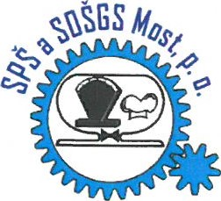
Střední průmyslová škola a Střední odborná škola gastronomie a služeb, Most, p. o.
Jana Palacha 711/2, 434 01 Most
Tel: 476 702 740
ZÁPIS ZE ZASEDÁNÍ ŠKOLSKÉ RADY
05. 10. 2022
Program:
l. Zahájení
- Schválení výroční zprávy za školní rok 2021/2022
- Schválení plánu práce na školní rok 2022/2023
- Schválení ŠVP platné od 1. 9. 2022 a dodatky ke školnímu řádu
- Diskuse
- Závěr

l. Přítomni, viz prezenční listina, omluvena p. Alena Bothová.
- Body 2, 3, 4, byly jednohlasně schváleny.
- Příspěvek pí ředitelky do diskuse:
> MATURITNÍ ZKOUŠKY - celková úspěšnost 82,46 %, > ZÁVĚREČNÉ ZKOUŠKY - celková úspěšnost 100 %,
> Počty žáků na škole k 30. 9. 2022 — 521.
- Diskuse k oboru Strojírenství, ŠVP robotik a automatizace s ohledem na hodinovou dotaci.
- Problematika energií v letošním roce.
- Školská rada se domluvila na dalším zasedání v druhé polovině června 2023.
V Mostě 05. 10. 2022
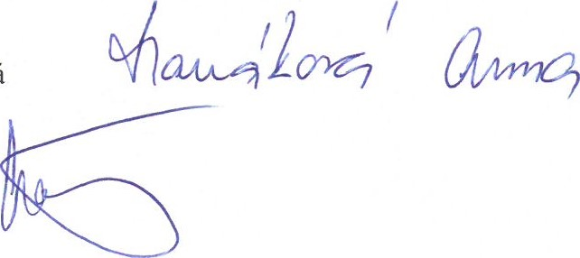
Zapsala: Ing. Anna Hanáková
Ověřil: Josef Čepelák

